**BÁO CÁO TÌM HIỂU TOOL SVN VÀ REDMINE**

# 1. Tool SVN.

## SVN là gì?

* SVN là từ viết tắc của Subversion là một hệ thốn quản lý các version (version control system - VCS) được giới thiệu vào năm 2000 bởi công ty CollabNet (http://subversion.tigris.org). Đây là hệ thống hỗ trợ làm việc theo nhóm rất hiệu quả.
* Phần mềm:
* Cho client: TortoiseSVN

Download: <http://tortoisesvn.net/>

* Cho server: VisualSVN – Server

Download: <http://tortoisesvn.net/downloads.html>

* Các site cung cấp dịch vụ:
  + Code.google.com
  + Sourceforge.net

## Công dụng của SVN

* SVN hoạt động theo phương thức Client/Server, code project sẽ được lưu trữ trên server (SVN hosting , GoogleCode,…)
* Các client có thể thao tác, edit trực tiếp trên đó, mọi thay đổi của từng client sẽ được lưu lại. Nên SVN là một giải pháp làm việc nhóm từ xa hiệu quả, an toàn.
* Khi một nhóm làm việc trên cùng một project, việc nhiều người cùng chỉnh sửa nội dung của một file là điều không thể tránh khỏi. SVN cung cấp các chức năng để có thể thực hiện việc này một cách đơn giản và an toàn.
* Subversion được thiết kế với mục đích thay thế hệ thống quản lý phiên bản *Concurrent Versioning System* (CVS) đã cũ và có nhiều nhược điểm. Subversion có thể được sử dụng để quản lý bất cứ hệ thống phiên bản nào.
* Subversion là hệ thống quản lý source code tập trung (Centralized).
* Subversion là hệ thống quản lý phiên bản mạnh mẽ, hữu dụng, và linh hoạt. Quản lý tập tin và thư mục theo thời gian
* SVN giống như một hệ thống file server mà các client có thể download và upload file một cách bình thường.
* Điểm đặt biệt của SVN là nó lưu lại tất cả những gì thay đổi trên hệ thống file: file nào đã bị thay đổi lúc nào, thay đổi như thế nào, và ai đã thay đổi nó.
* SVN cũng cho phép recover lại những version cũ một cách chính xác. Các chức năng này giúp cho việc làm việc nhóm trở nên hiệu quả và an toàn hơn rất nhiều.
* Thông thường, client và server kết nối thông qua mạng LAN hoặc Internet. Client và server có thể cùng chạy trên một máy nếu SVN có nhiệm vụ theo vết lịch sử của dự án do các nhà phát triển phần mềm phát triển trong nội bộ.
* Subversion hỗ trợ khá nhiều giao thức để kết nối giữa client và server.
* Việc cho phép server hỗ trợ giao thức nào phụ thuộc vào lúc cấu hình.

## Sự khác biệt của SVN Tool và các Tool khác.

|  |  |  |
| --- | --- | --- |
| SVN | CVS | Git |
| Là hệ thống quản lý source code tập trung (Centralized) | Là hệ thống quản lý source code tập trung (Centralized) | Là một phương pháp quản lý phiên bản theo hướng phân tán (Distributed). |
| Các commit có thể được roll-back lại trạng thái trước đó | Không thể roll-back. | Không có. |
| Các tập tin được đổi tên hoặc loại bỏ vẫn mang theo đầy đủ history và meta-data của nó trước đó | Tập tin bị đổi tên hoặc di chuyển sẽ bị mất history trước đó | Commit hoặc update trực tiếp từ máy của họ mà không phải thông qua repository gốc trên server và mang theo cả history |
| Có khả năng đẩy bất cứ những thay đổi mới đến Repository cha. | Chỉ có thể đẩy những thay đổi mới lên Repository con của nó. | Tất cả thao tác làm việc với Git đều ở trên máy của local, local repository. Có thể những thay đổi push lên server nếu muốn. |
| Sử dụng SS, ngoài ra còn bổ sung WebDAV DeltaV, giao thức này được dựa trên HTTP và HTTPS cung cấp cho người dùng một tùy chọn để kết nối với các SVN qua web. | Sử dụng giao thức SSH để truyền tải. | Sử dụng SSH để truyền tải. |
| Làm việc trong mạng LAN hay Internet. | Làm việc trong mạng LAN hay Internet. | Làm việc trong mạng LAN hay Internet. |
| Nếu server down thì các thành viên khác không thể update thay đổi từ server -> khả năng làm việc offline không cao | Nếu server down thì các thành viên khác không thể update thay đổi từ server -> khả năng làm việc offline không cao. | Có khả năng làm việc offline(server down),vì mỗi bản copy của thành viên đều là full copy từ repository gốc trên máy thành viên (update trực tiếp không cần server). |
| Thao tác trên GUI hay Command | Thao tác trên GUI | Thao tác trên GUI hay Command. |

## Cài đặt SVN cho Client

* Download tại trang <http://tortoisesvn.joydownload.com/>

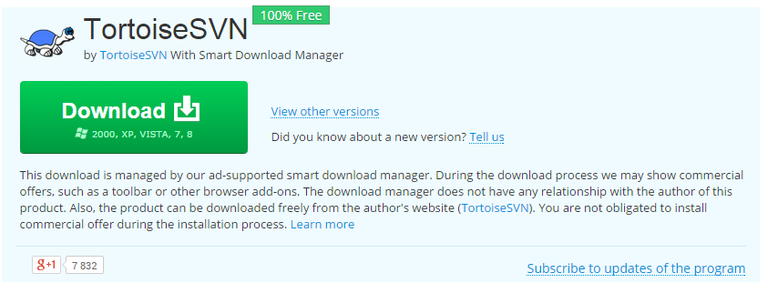

* Double click vào file để cài -> Next

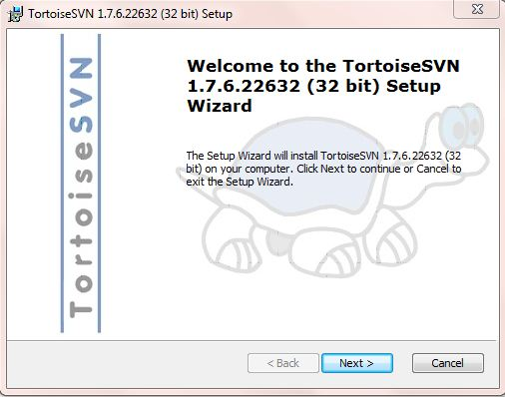

* Chọn như trong hình -> Click Next

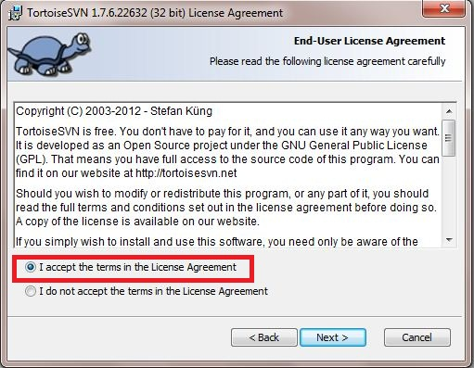

* Chọn vị trí cài đặt -> Next

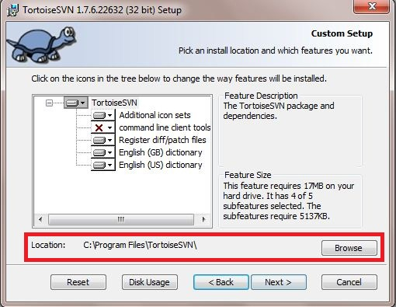

* Click Install để cài đặt

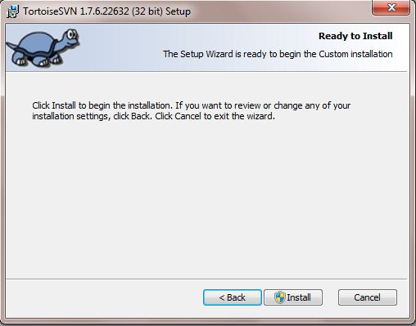

* Quá trình cài đang thực hiện

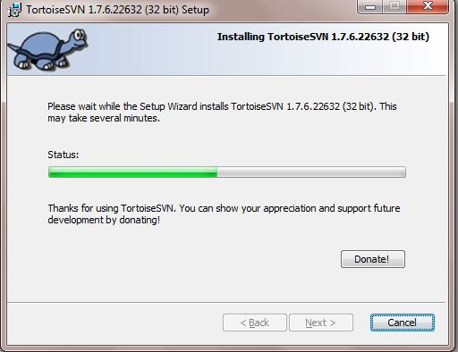

* Cài đặt hoàn thành -> Finish

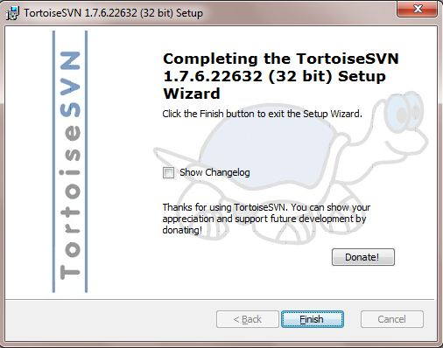

## Cài đặt VisualSVN cho Server

Dowload tại trang: <http://tortoisesvn.net/downloads.html>

* Double click vào file để cài đặt -> Click Next để tiếp tục

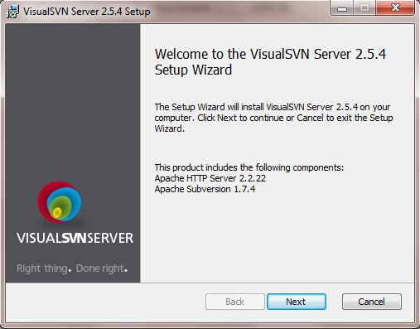

* Check để chấp nhận cài đặt -> Click Next để tiếp tục

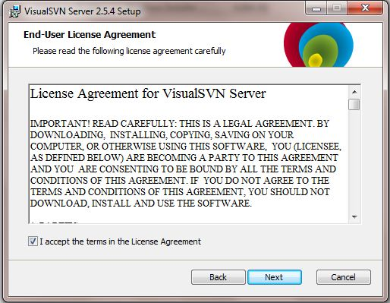

* Click chọn loại chức năng sẽ cài đặt

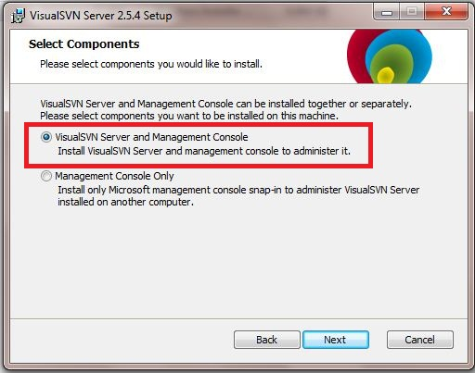

* Chọn vị trí cài đặt, chọn vị trí sẽ lưu trữ source SVN, click next để tiếp tục

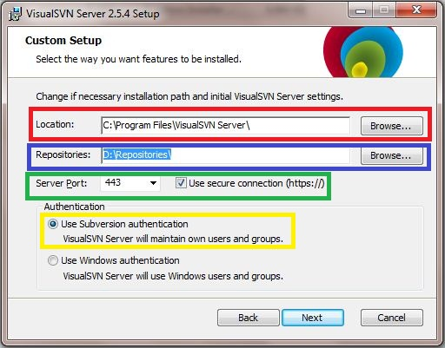

* Click Install để cài đặt

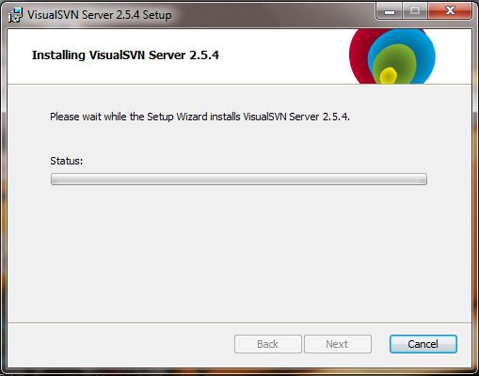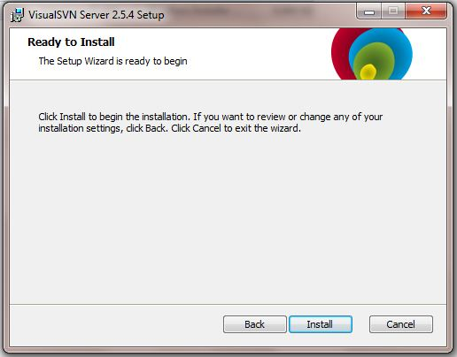

* Click Finish để hoàn thành cài đặt

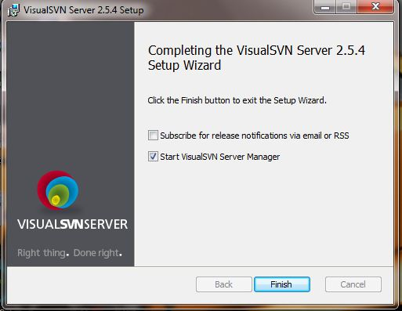

## Một số khái niệm chính và action quan trọng trong SVN

*Reposiroty*: server chứa SVN và đặt Project

*Head*: phiên bản mới nhất trên server

*Master*: thông thường khi tạo SVN, có một *branch*chính được tạo ra và gọi là *master*, các *branch*phụ thường được đặt theo tên feature mà *branch*đó được tạo. Với hình trên, đường nối các ô màu xanh lá thể hiện *master*, các đường nối ô màu vàng thể hiện *branch*được tạo ra

*Change*: mô tả sự thay đổi cụ thể của 1 *revision*so với *revision*trước đó

*Working copy*: bản copy của toàn bộ SVN tại máy của developer

*Conflict*: xung đột xảy ra khi có nhiều developer cùng làm việc với 1 working copy

*Config.js* Sau đó A sửa *function update()* rồi commit lên *revision* 41, lúc này B cũng sửa function đó, khi B checkout về sẽ xảy ra conflict do SVN không biết được phiên bản của A hay B mới là latest

*Resolve*: Lúc này, B sẽ xem xét lại code trong function, giữ lại đoạn code của A hoặc sửa nó, đánh dấu *Conflict*đã được *Resolve*

* Update: khi một thành viên muốn cập nhật những thay đổi của các file thuộc thành viên khác trên Repository về máy cục bộ của mình

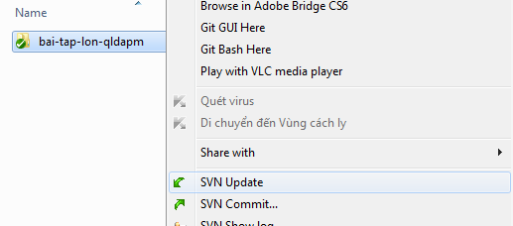

* Checkout: là khái niệm dùng để chỉ một thành viên của dự án ở client sẽ lấy một phiên bản copy của các file thuộc project trên server về máy cục bộ.

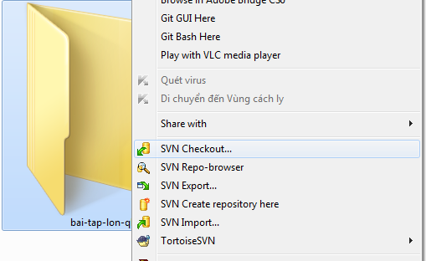

* Commit: thành viên của dự án đưa các thay đổi trên các file của project tại máy client lên server.

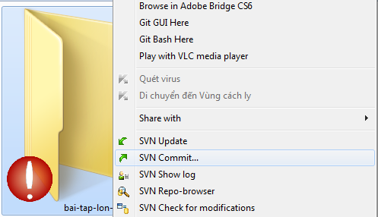

* Merge: nhiều thành viên cùng tiến hành cập nhật trên một tập tin.
* *Revert*: sau khi tiến hành thay đổi, developer cảm thấy họ đã sai và muốn xóa đi làm lại từ đầu, việc *revert*là hành động để khôi phục trạng thái của 1 hay nhiều document về 1 *revision*nào đó, thường thì sẽ *revert*về *revision*hiện tại mà user đang làm việc

# 2. Tool Redmine

## 2.1 Redmine là gì?

Redmine là một ứng dụng web phổ biến được dùng để quản trị các dự án kỹ thuật mà thông dụng nhất là dự án phần mềm.

Được xây dựng trên nền tảng Ruby on Rails và kế thừa từ Redmine, nó là một ứng dụng đa nền tảng và độc lập với các hệ quản trị cơ sở dữ liệu.

Redmine là một dự án mã nguồn mở, miễn phí theo giấy phép GPL phiên bản 2, dự án Redmine có sự đóng góp chủ yếu của Jean-Philippe Lang và một nhóm kỹ sư công nghệ thông tin giỏi chuyên môn trên toàn thế giới.  
Chỉ cần sử dụng một máy chủ cỡ nhỏ hoặc sử dụng máy tính PC thường, chúng ta sẽ có một ứng dụng quản trị dự án tập trung rất mạnh mẽ chạy trên nền web, đa người dùng và đặc biệt thích hợp cho các công ty phần mềm.

## 2.2 Các đặc tính của Redmine.

- Quản trị đa dự án và hỗ trợ phân cấp dự án cha - con  
- Quản lý linh động vai trò của các thành viên trong nhóm  
- Có hệ thống quản lý công việc mạnh mẽ  
- Đồ thị Gantt và lịch  
- Quản lý tin tức, tài liệu  
- Hỗ trợ thông báo qua email tới các thành viên  
- Hỗ trợ hệ thống từ điển wiki  
- Có Forum riêng trong mỗi dự án  
- Quản lý danh mục công việc theo thời gian  
- Khả năng tùy biến mạnh mẽ  
- Tích hợp hệ thống quản lý phiên bản như SVN, CVS, GIT, Mercurial, Bazaar ...  
- Hỗ trợ xác thực tập trung các thành viên qua LDAP  
- Quản lý tài khoản người dùng, hỗ trợ tự đăng ký và xác thực tài khoản  
- Hỗ trợ các hệ quản trị CSDL phổ biến MSSQL, MySQL, DB2, Oracle ...  
- Đa ngôn ngữ

## 2.3 Áp dụng Redmine trong các ứng dụng thực tế.

Phân chia project

* Phân chia project theo hình cây
* Trong mỗi nhóm project có thể có n projects khác nhau.

Phân chia người dùng

* Mỗi người dùng thuộc 1 hoặc n projects khác nhau với các vai trò khác nhau.
* Mỗi project chứa 1 hoặc n thành viên với mỗi thành viên có thể có vai trò khác nhau.
* Các vai trò như: Project manager, developer, reporter,… Hoặc tự định nghĩa bổ sung

Issue( đầu việc)

* Mỗi đơn vị công việc trong hệ thống gọi là một issue: bug, feature, support,… Hoặc tự định nghĩa bổ sung

Ràng buộc của issue

* Thuộc một project
* Có start date, end date(due date)
* Estimate date cụ thể.
* Có người bàn giao( assignee) rõ ràng
* Có thể phụ thuộc vào một issue khác: sub-task, relate, duplicate, block, follow

Yêu cầu với định nghĩa một issue

* **S**pecific: Rõ ràng
* **M**easurable: Đo đếm được
* **A**ttainable: Có thể đạt được với khả năng của nhóm
* **R**elevant: Vấn đề phải thực tế
* **T**ime-bound: Giới hạn về thời gian

## 2.4 Cài đặt Redmine trên win 7

Tải các phần mềm

Redmine vào <http://www.redmine.org/>, chọn phiên bản, làm theo hướng dẫn để download (chọn .zip)

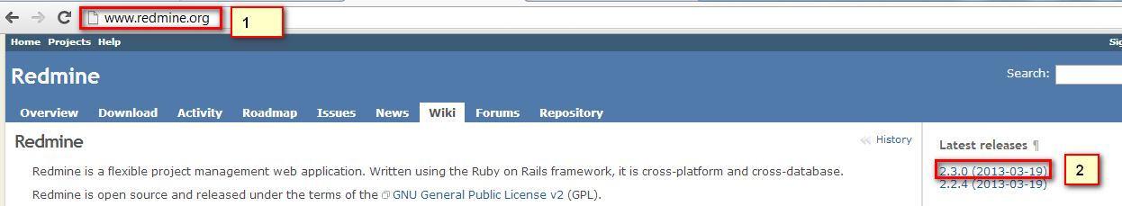

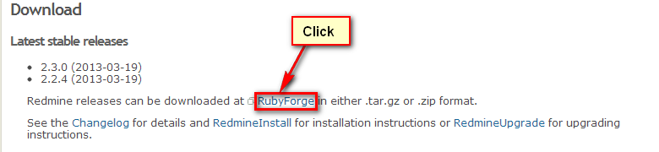

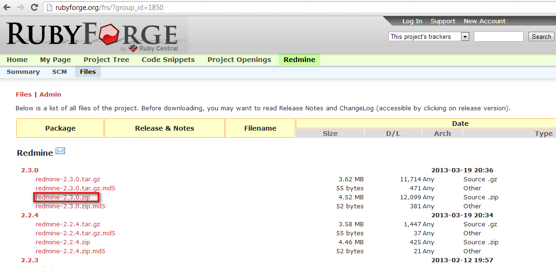

Xem thông tin Hệ điều hành được hỗ trợ và yêu cầu các phiên bản phần mềm kèm theo.

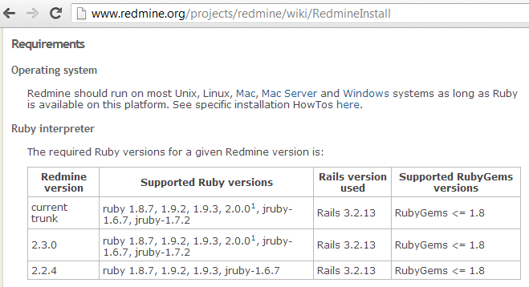

Ruby On Rails Installer

Là một tool dùng để phát triển web, bao gồm Ruby, Rails, DevKit, Bundle, Git, Sqlite, TinyTD, SQL Server Support.

Vào trang <http://railsinstaller.org/>, chọn phiên bản dành cho Windows

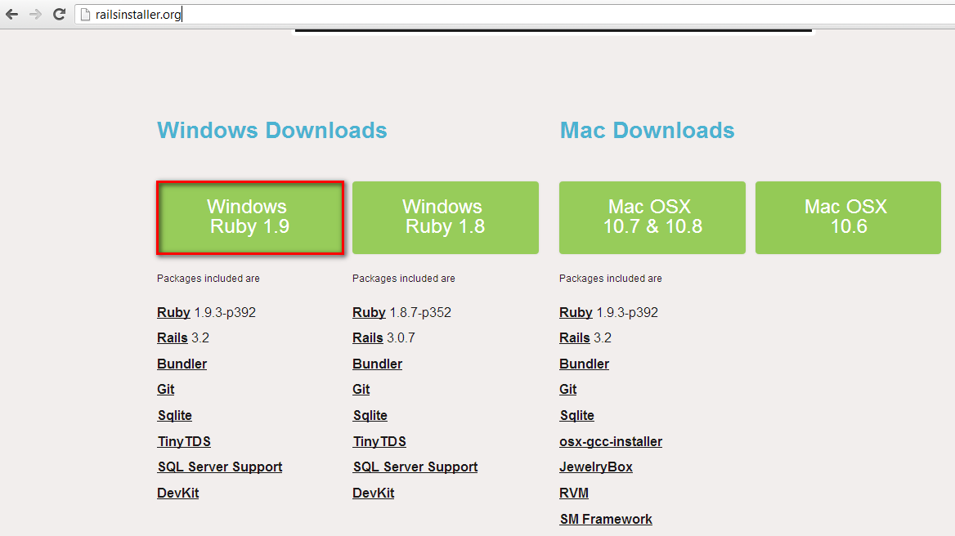

ImageMagick

* + Phần mềm dùng để tạo, chỉnh sửa, thiết kê và chuyển đổi ảnh bitmap.
  + Vào trang <http://www.imagemagick.org/script/index.php>, trong mục Binary releases chọn Windows, chọn ImageMagick-6.8.4-10-Q8-x86-dll.exe  (chỉ dùng được bản 32 bit).

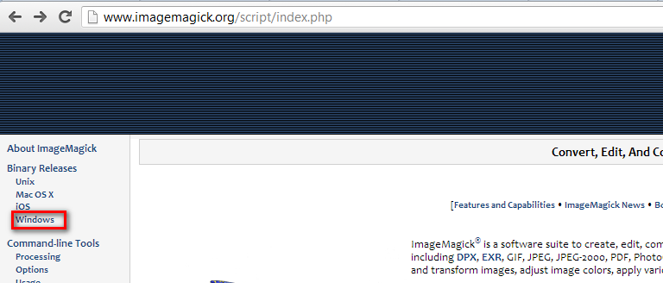

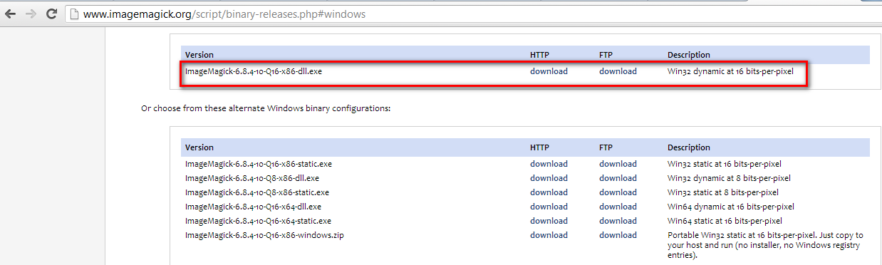

MySql Server

* + Server dùng để lưu trữ dữ liệu MySql.
  + Vào <http://dev.mysql.com/downloads/mysql/>, chọn Platform Microsoft Windows, phiên bản 32 bit

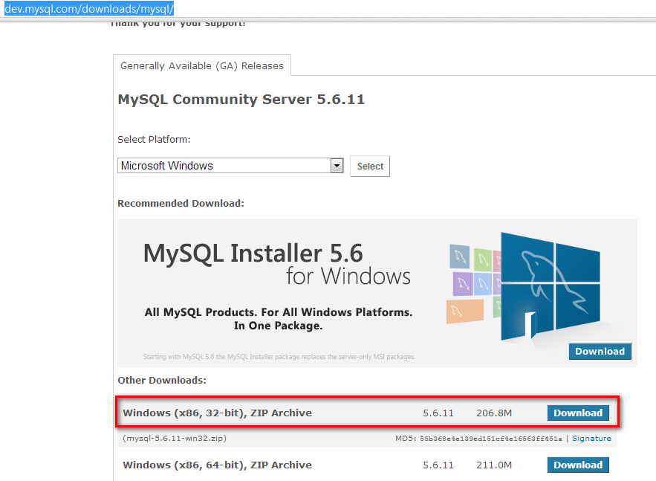

MySql WorkBench

* + Tool, có giao diện giúp thao tác CSDL trên MySql Server.

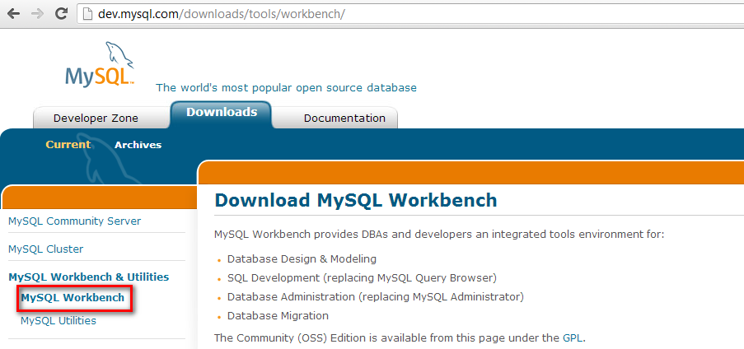

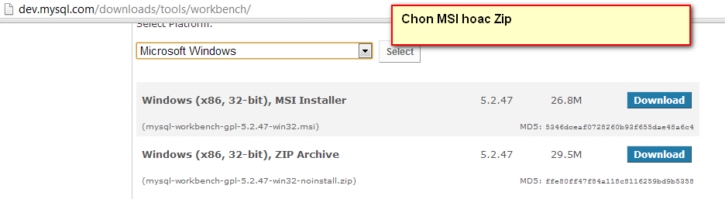

Cài đặt

Redmine

* + Giải nén vào thư mục nào đó.

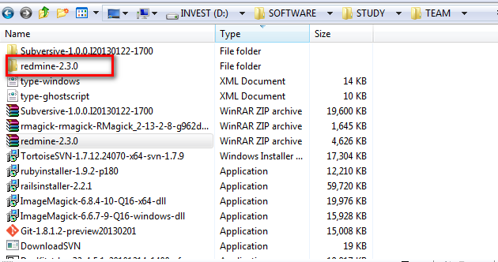

RubyOnRail

* + Cài bình thường

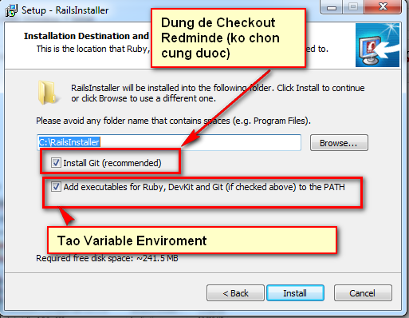

ImageMagick

* + Đường dẫn cài đặt không được có khoảng trắng

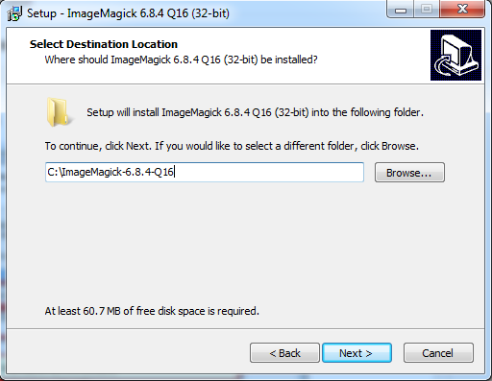

* Thêm tùy chọn

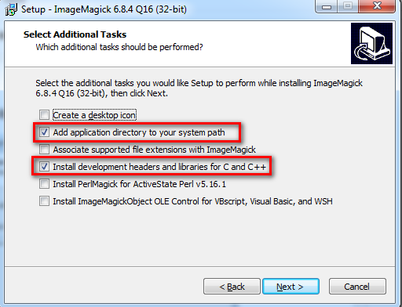

* + - Thiết lập Variable Enviroment
    - C:\ImageMagick-6.8.4-Q16\include
    - C:\ImageMagick-6.8.4-Q16\lib

MySql Server

* + Giải nén vào một thư mục nào đó

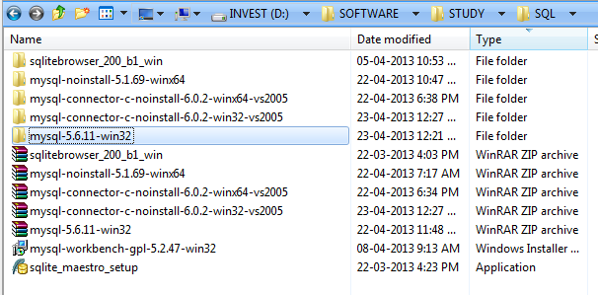

Chạy: cd đến thư mục bin và start mysqld

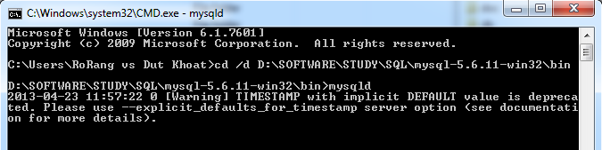

MySQL WorkBench

* + Cài bình thường.

## 2.5 Hướng dẫn sử dụng Redmine

**Hướng dẫn theo dõi các công việc cá nhân**

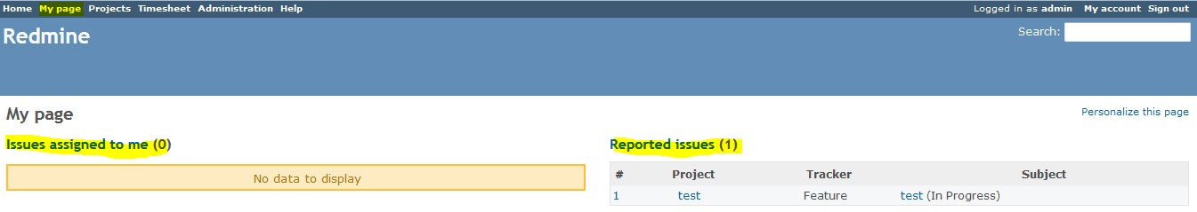

*Để theo dõi các công việc cá nhân, truy cập trang “My page”*

Trong đó:

- Issues assigned to me (0): Hiển thị các issue được giao

- Reported issues (1): Hiển thị các issue đã tạo

**Tùy biến trang “My page”:**

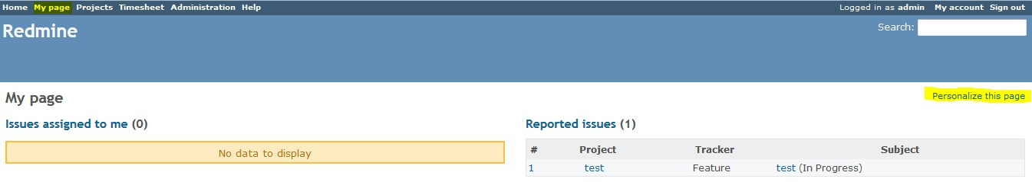

*Click "Personalize this page" để tùy biến trang*

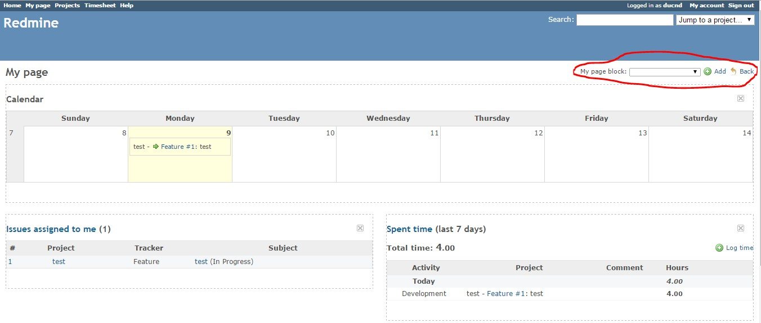

*Chọn "Add" để thêm sau đó kéo thả các block theo sở thích. Sau đó click "Back" để hoàn tất chỉnh sửa*

**Theo dõi thông tin dự án**

Để theo dõi thông tin dự án có 2 cách:

- Theo dõi thông báo qua thư

- Theo dõi trực tiếp qua trang “Projects” trên redmine.

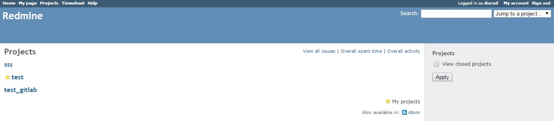

*Trang thông tin dự án*

Các thông tin dự án có thể theo dõi qua redmine gồm:

- Tổng quan các issue:

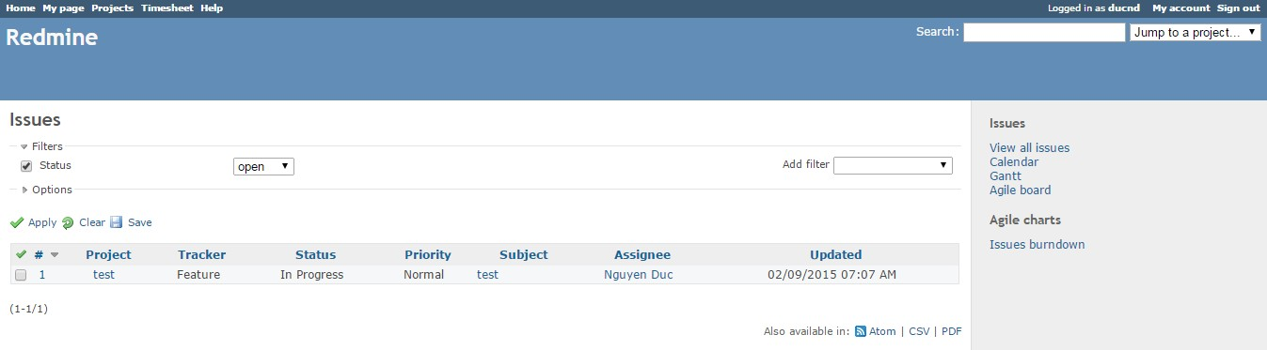

- Tổng quát thời gian làm việc: 

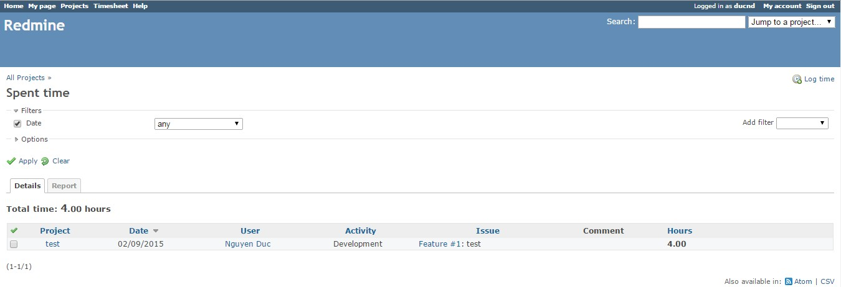

Tips and tricks: 

+ Dùng công cụ Filter để lọc theo các tiêu chí. Chọn Add filter để bổ sung các filter.

+ Dùng công cụ “Options” để chọn các trường muốn hiển thị trong kết quả lọc.

- Tổng quát các activity mới ( thường dùng):

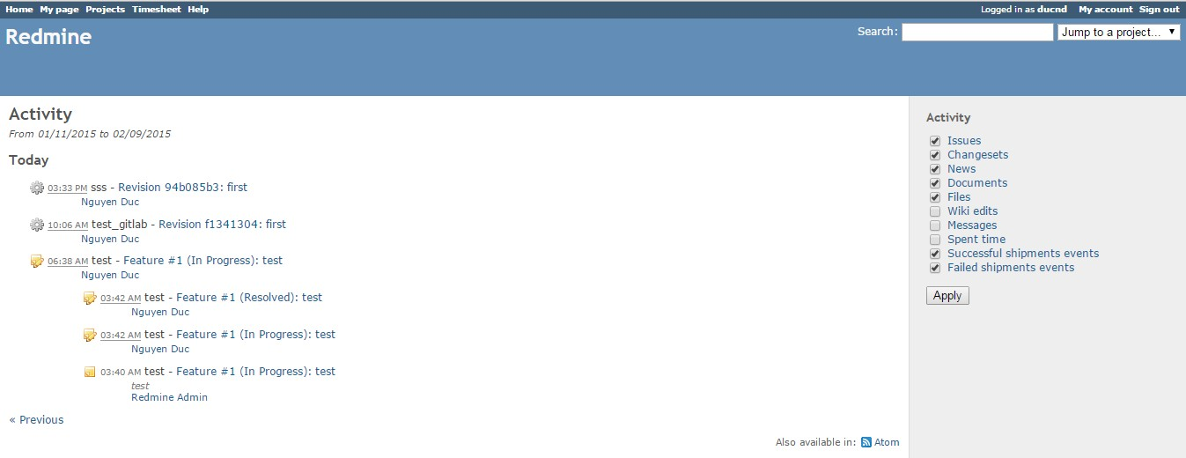

**Các thao tác với Project**

**\* Xem thông tin dự án**

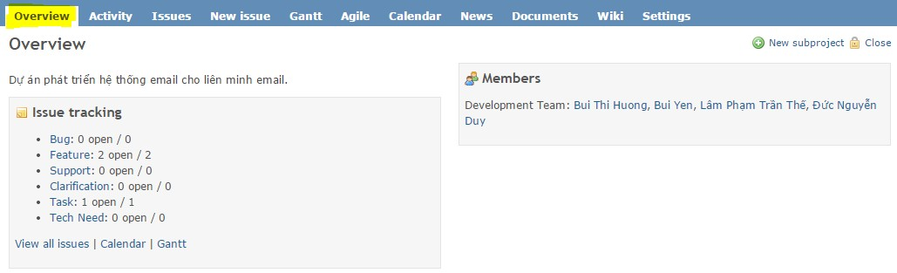

*Chọn Overview để xem thông tin dự án*

Các thông tin bao gồm:

- Tên, mô tả dự án

- Thống kê các issue

- Danh sách các thành viên

Một số tác vụ tổng quan các dự án như:

- New Subprọect: Tạo dự án con

- Close: đóng dự án

**\* Xem hoạt động của dự án**

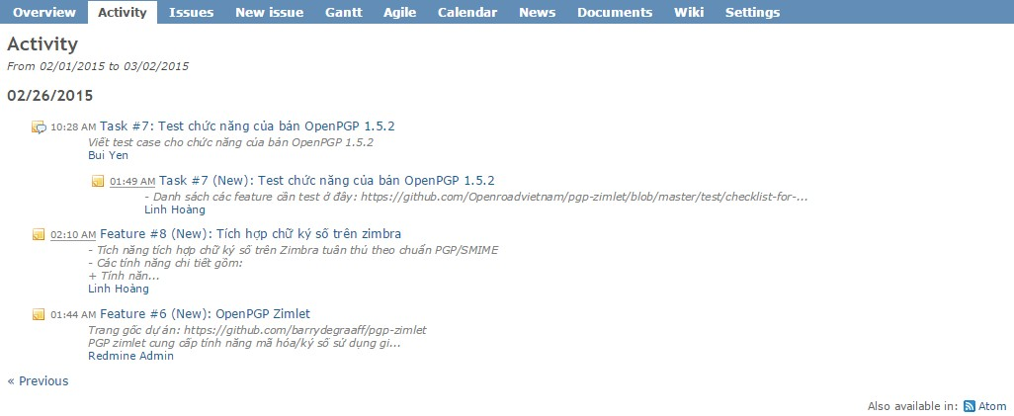

*Xem hoạt động của dự án*

**\* Xem danh sách các Issue**

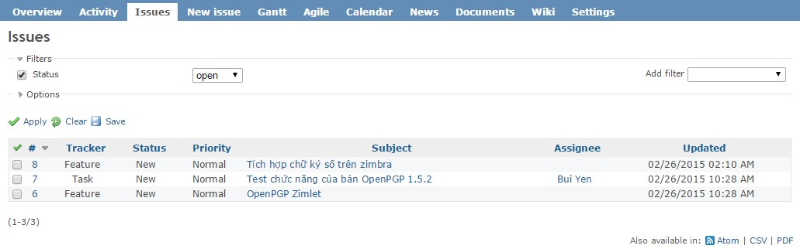

*Danh sách các issue. Click chuột phải lên một hoặc nhiều issue để thao tác.*

Các thao tác:

- Lựa chọn: click các checkbox bên trái các issue

- Sắp sếp : click chuột vào tiêu đề các cột để sắp xếp.

- Chuột phải: click chuột phải vào một hoặc nhiều issue được chọn để thao tác .

- Filters: cung cấp bộ lọc danh sách các issue. Có thể kết hợp nhiều bộ lọc với nhau. Các bộ lọc có thể gồm:

+ Status: trạng thái

+ Tracker: Loại vấn đề

+ Author....

- Options: Các tùy chọn khi xem danh sách issue bao gồm:

+ Available columns: các cột có thể xem

+ Selected columns: các cột đã được chọn

+ Group results by: sắp xếp theo cột...

+ Show description

Sau khi chọn filter, options click apply để áp dụng, save để lưu lại các bộ lọc sử dụng về sau, click clear để xóa các lựa chọn/bộ lọc.

**\* Tạo issue:**

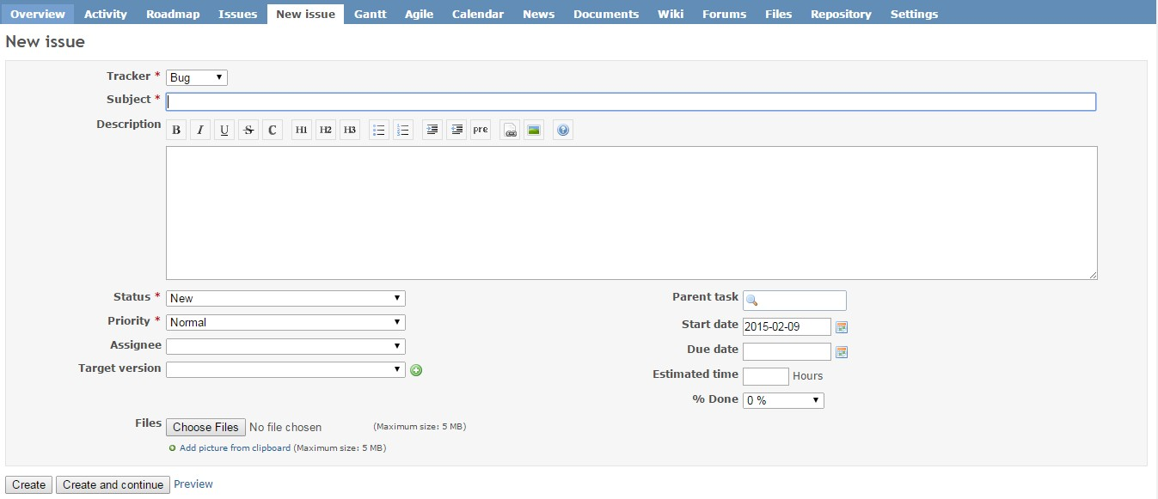

*Chọn dự án cần tạo sau đó chọn "New issue" để tạo*

Các thông tin trong issue gồm:

**- Tracker:** Loại vấn đề, gồm:

**+ Bug:** các lỗi

**+ Features:** các tính năng của phần mềm

**+ Task:** các công việc không thuộc 2 loại trên.

**+ Support:** hỗ trợ ( khách hàng, kỹ thuật, kinh doanh...)

**+ Tech need:** các yêu cầu

**+ Clarification:** cần làm rõ

**- Subject:** Tiêu đề, nên để tiêu đề ngắn gọn, tổng quát

**- Description:** Mô tả cần chi tiết, đầy đủ

**- Status:** Trạng thái công việc. Gồm các trạng thái sau

**+ New:** issue mới, chưa giao ( chưa có assignee)

**+ Open:** issue mới, đã giao, chưa thực hiện

**+ In Progress:** issue đang thực hiện

**+ Resolved:** issue đã thực hiện xong

**+ Done:** issue đã thực hiện xong

**+ Re Open:** issue được mở lại

**+ Feedback:** issue phản hồi

**+ Closed:** issue đã đóng

**+ Rejected:** issue đã bị từ chối

**+ Won't fix:** issue không xử lý.

**+ Blocked:** issue bị khóa.

**+ Pending:** issue đang chờ, tạm dừng xử lý.

**- Priority:** Mức độ ưu tiên. Có các mức ưu tiên sau:

**+ Low:** thấp

**+ Nomal:** trung bình

**+ High:** cao

**+ Urgent:** khẩn cấp

**+ Immediate:** ngay lập tức

**+ Must have:** phải có

**+ Should have:** nên có

**+ Nice to have:** có thì tốt

**- Assignee:** Người được giao.

**- Parent task:** Tác vụ cha. Nhập Issue ID của tác vụ cha ở đây ( tối thiểu 2 chữ số)

**-**

**- Estimated time:** Thời gian dự kiến ( giờ)

**- % Done:** % hoàn thành dự kiến

**- Checklist:** checklist các đầu việc/đầu mục/tiêu chí cần hoàn thành

**- File:** file đính kèm nếu có

**- Add picture from clipboard:** thêm ảnh từ bộ nhớ ( copy/paste, ctrl+c/ctrl+v)

**- Watchers:** danh sách những người theo dõi

**- Các nút, action :**

**+ Create:** tạo

**+ Create and continue:** lưu và tạo tiếp các issue khác

**+ Preview:** xem trước khi tạo

**\* Xem chi tiết Issue:**

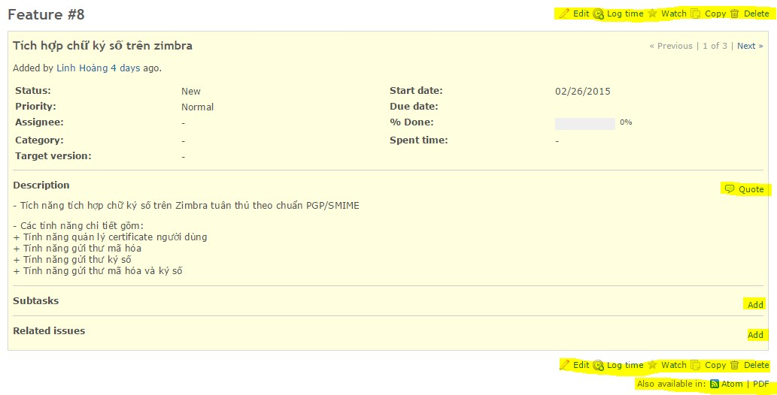

*Giao diện xem chi tiết Issue*

Trong đó, ngoài các thông tin cơ bản như khi tạo issue, một số tác vụ chú ý gồm:

- Thao tác cập nhật chung issue:

+ Edit: chỉnh sửa issue

+ Log time: báo cáo thời gian

**-** Start date/ Due date:Ngày bắt đầu, ngày kết thúc

+ Copy: tạo mới issue với các thông tin copy từ issue đang xem

+ Delete: xóa issue

+ Quote: phản hồi ý kiến cho mô tả hoặc một comment nào đó.

+ Subtasks: danh sách các issue con. Có thể dùng nút add để tạo

+ Related issues: danh sách các issue liên quan. Có thể dùng nút add để liên kết. Có các loại liên kết gồm:

. Related to: Liên quan đến issue

. Dupplicates: Trùng với issue

. Dupplicates by: Bị trùng bởi issue

. Blocks: Khóa issue

. Blocked by: Bị khóa bởi issue

. Precedes: Đứng trước issue

. Follows: Theo sau issue

. Copied to: Sao chép tới issue

. Copied from: Sao chép từ issue

- Thao tác export issue:

+ Atom: export dạng atom services

+ PDF: export dạng PDF

**\* Gantt chart:**

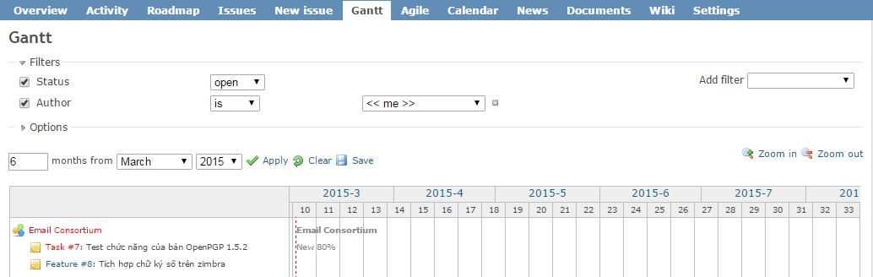

**\* Roadmap**

- Roadmap hiển thị các phiên bản được tạo ra trong “settings-->versions”. Trong quy trình scrum, roadmap hiển thị các sprint log, trong các dự án nói chung, nó hiển thị các giai đoạn thực hiện dự án.

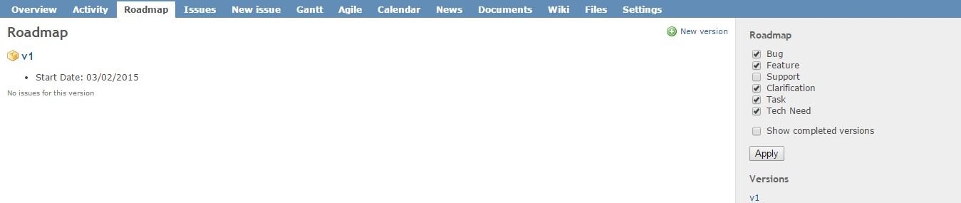

*Có thể chọn các loại issue hiển thị trong khung bên phải*

**\* Agile:**

Module agile gồm 3 phần:

- Agile board: hiển thị các issue chia làm các cột khác nhau theo trạng thái.

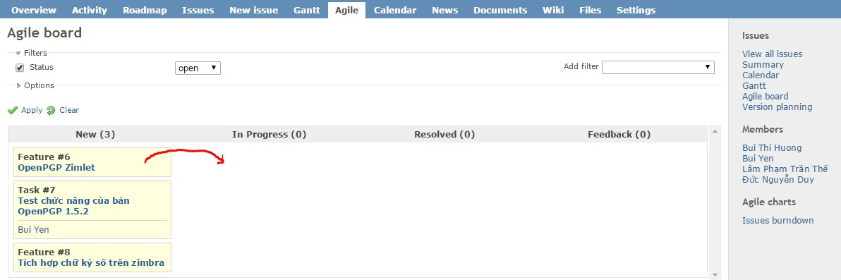

*Kéo thả các issue để cập nhật trạng thái*

- Version Planning:

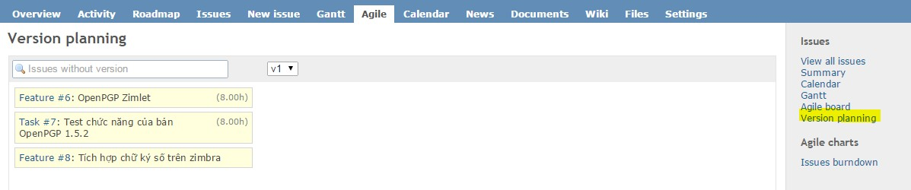

Burndown Chart:

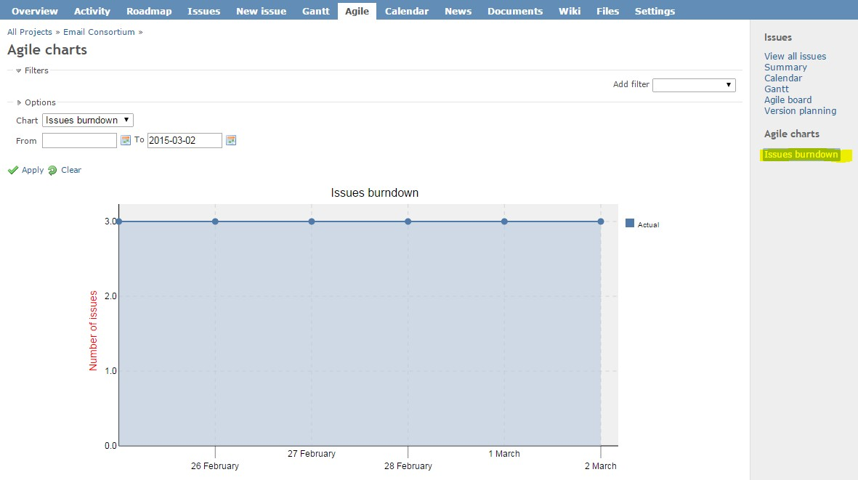

*Dùng Filter/options để để lọc kết quả hiển thị trên burndown chart*

**Calendar**

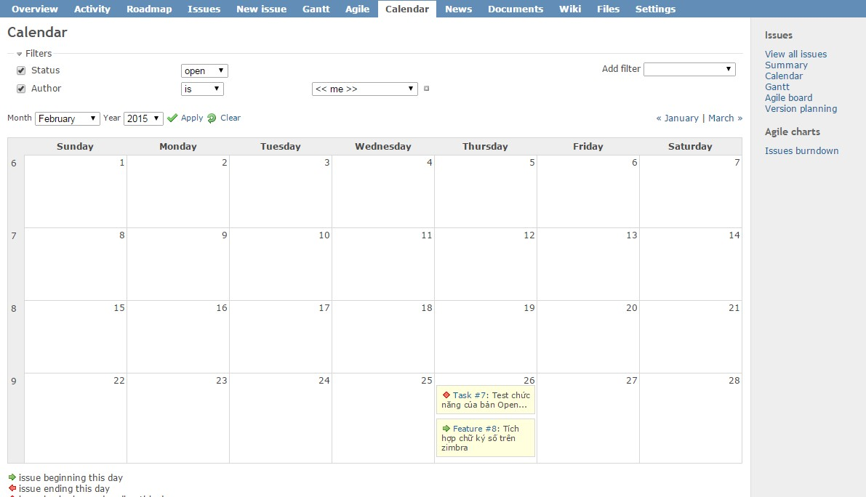

*Tương tự, chọn filter để hiển thị các lịch tương ứng với các issue.*

**\* News**

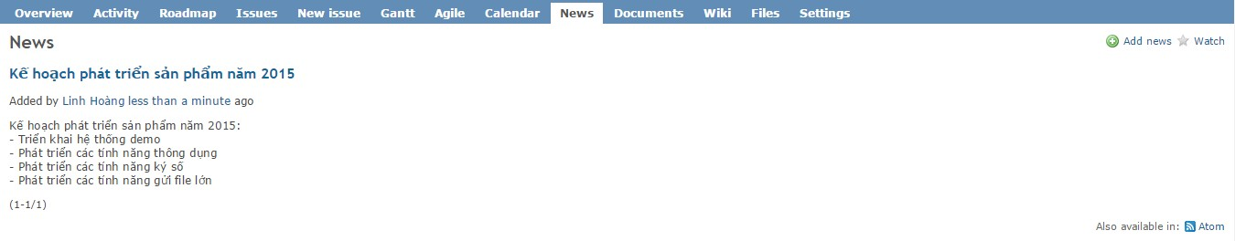

*Hình 19: News là nơi thông báo các tin tức mới nhất*

**\* Document**

Tài liệu dự án gồm có nhiều loại, các loại này có thể được bổ sung hay thay đổi tương ứng từng loại dự án khác nhau, có ít nhất 3 loại tài liệu sau:

- User documentation: tài liệu người dùng

- Technical documentation: tài liệu kỹ thuật

- Release Documents: tài liệu phát hành, bàn giao

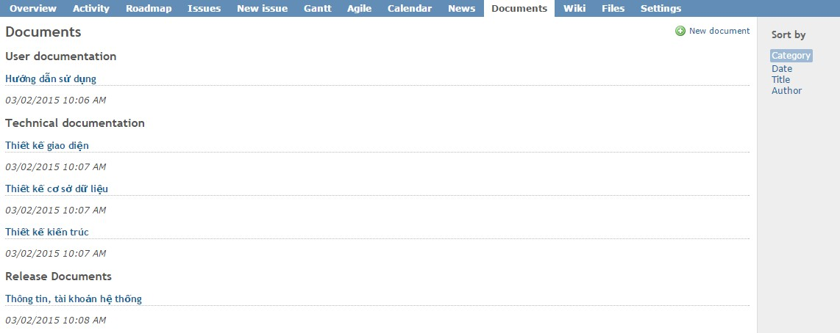

*Danh sách tài liệu*

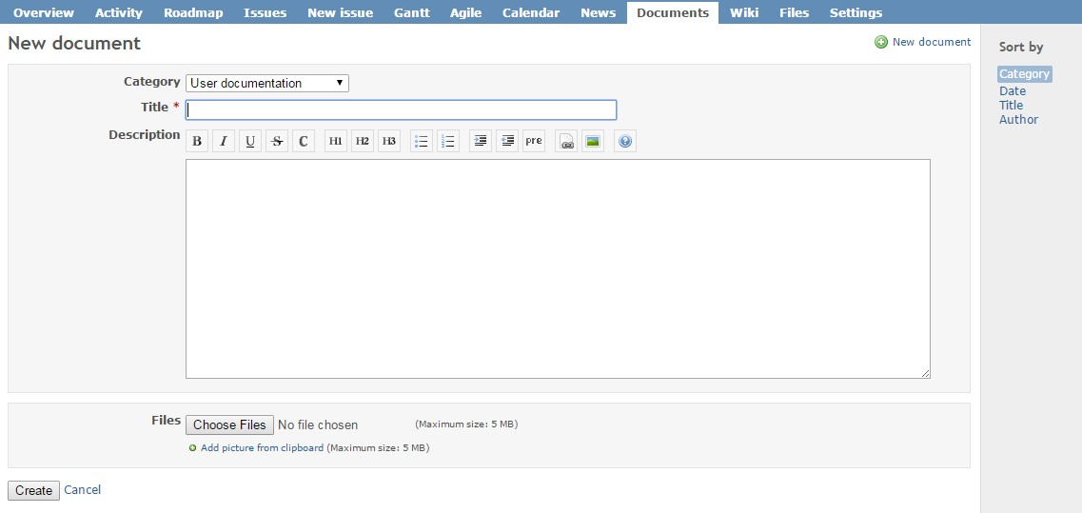

*Thêm mới tài liệu*

**\* Wiki**

Wiki hiển thị các thông tin của dự án như: Mô tả dự án, mô tả các roadmap, liên lạc, thông tin hệ thống, link đến các tài liệu...

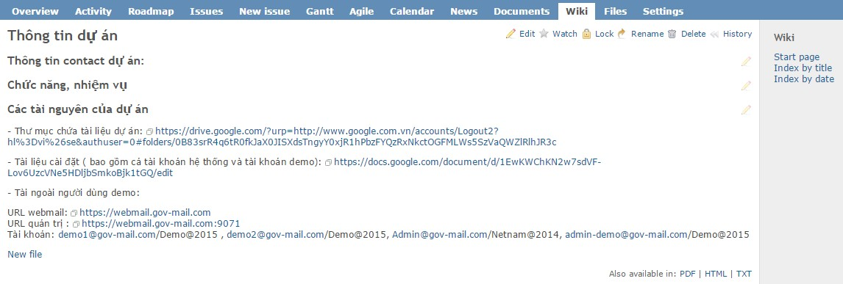

*Danh sách các trang wiki*

**\* Settings**

**- Information:** thông tin tổng quan. Bao gồm các thông tin sau:

|  |  |
| --- | --- |
| **Name:** Tên dự án | **Public**: Dự án là public (không cần tài khoản vẫn có thể xem được) hay private . Lưu ý: chỉ những dự án cộng đồng mới để public. |
| **Identifier**: Tên định danh của dự án | **Subproject of**: Dự án con của ( chọn dự án cha trong danh sách. |
| **Description**: Mô tả dự án | **Inherit members:** Có kế thừa các thành viên từ dự án cha hay không. |
| **Homepage**: Trang chủ dự án | **Trackers**: các loại issue sử dụng cho dự án |

**- Modules:** Lựa chọn các module sử dụng cho dự án. Tương ứng đặc điểm từng dự án sẽ có các lựa chọn phù hợp.

|  |  |
| --- | --- |
| **Tên module** | **Chức năng** |
| Issue tracking | Quản lý các issue. Mặc định cần enable |
| Time tracking | Quản lý thời gian, timesheet. Mặc định cần enable |
| News | Module tin tức. Chỉ enable cho các dự án lớn, thời gian dài, cần tương tác với khách hàng. |
| Documents | Quản lý các document. Mặc định không cần enable do sẽ sử dụng biz.metadata.vn |
| Files | Quản lý các file. Mặc định không cần enable |
| Wiki | Quản lý các thông tin dự án. Mặc định cần enable |
| Repository | Quản lý kho mã nguồn dự án. Mặc định cần enable với các dự án phát triển phần mềm. |
| Forums | Diễn đàn. Mặc đinh không enable. Chỉ bật khi các dự án cần trao đổi, thảo luận. |
| Calendar | Lịch. Mặc định không cần enable |
| Gantt | Biểu đồ Gantt. Mặc định cần enable |
| Haltr | Module quản lý tài chính, hóa đơn với khách hàng. Mặc định không enable. Chỉ bật với các dự án cần tương tác với khách hàng. |
| Agile | Dùng cho các dự án hoạt động theo mô hình agile. Mặc định enable. |